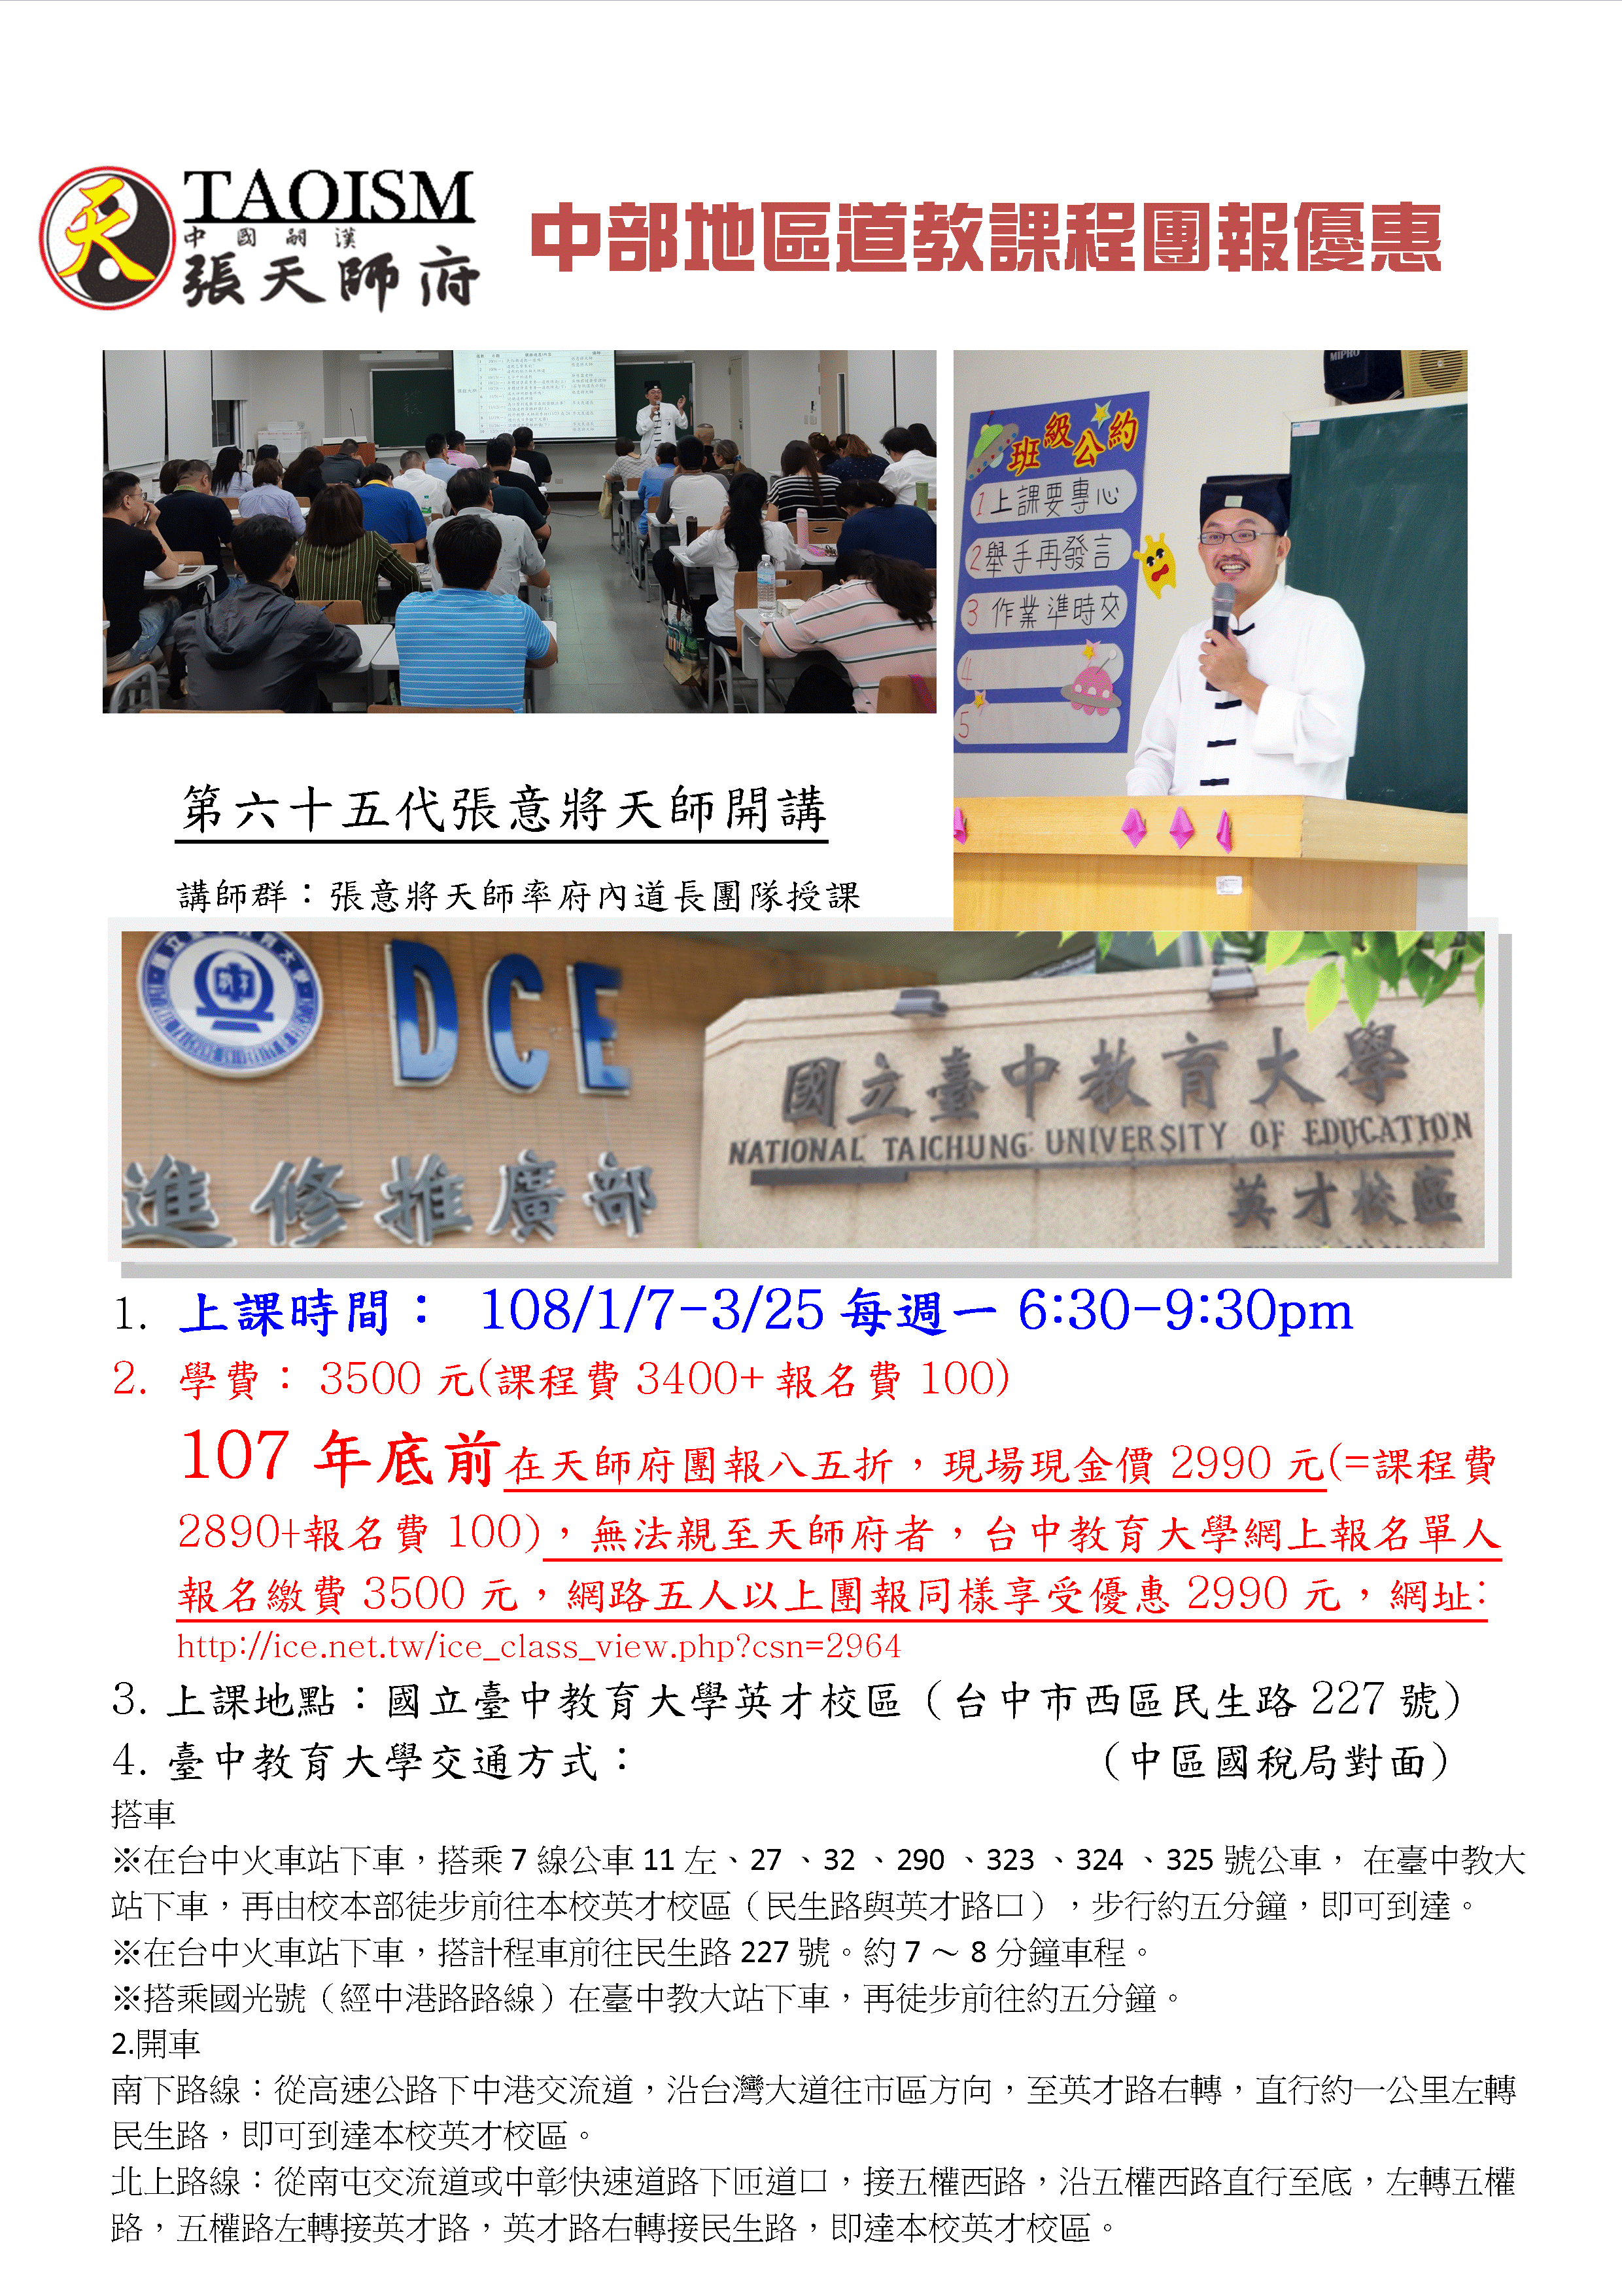



推廣教育非學分班招生簡章 - 道教與生活(水)

開課日期 | 108春季班
課程名稱 | 道教與生活(水)
授課教師 | 嗣漢第六十五代張意將天師等講師群
預定上課時間 | 108年1 月7日起至108年3 月25日止共10週， 每週一18:30~21:30每週3小時，共30小時 (2/4和2/11春節假期停課)
報名時間 | 即日起現場報名；網路報名繳費至：108年1月7日止  http://www.ice.net.tw/ice_class.php
研習費用 | 本新開課程學費NT$3,400(不含報名費100元)。
教學目標 | 了解正統道教。本課程提供張天師府研習時數證明書，學習時數可作為未來張天師府法師奏、陞職之研習時數。
課程簡介  教學內容 | 道教是發源於中華民族的民族宗教，與民眾日常生活結合甚深:遇婚喪喜慶生子即擇日、卜宅、姓名學；遇生病、小兒受驚，即收驚、求符；遇到無法解釋的無形障礙，則祭解。在養生修練上，道教流傳出通俗氣功、拳法；而修仙思想則提供哲學與文學的養分，如詩仙李白亦當過道士；眾多民俗節日也與道教有關，如元月初一是祭拜道教元始天尊、元月十五上元節是祭拜天官大帝；道教的勸善書《太上感應篇》普遍於民間，亦獲得佛教印光大師的大力推廣。  然而近兩千年來道教與民眾生活在一起，許多似是而非的民間說法常混淆民眾觀念與行為；張天師自明朝起即擔任道教教主，特開班弘揚正統道教觀念，讓民眾有所參考，對宗教「信而不迷」，繼而追求身心靈的健康與提升。  道教與生活為五期之循環課程，以五行之「金」、「木」、「水」、「火」、「土」分別之，各期沒有先後順序，學員可自由於任何一期開始加入課程。
課程大綱
  週數 | 日期 | 課程進度/內容 | 講師
  1 | 1/7 | 過年送神接財神 | 張意將天師
  2 | 1/14 | 認識道教創始者祖天師與歷代天師 | 張意將天師
  3 | 1/21 | 從認識道教到如何正確拜神:  道教的基礎觀念 | 陳旭漳講師
  4 | 1/28 | 為什麼宮廟都辦禮斗點燈?  道教拜斗文化內涵 | 李文良道長
  5 | 2/18 | 校外教學(2/17星期日參觀天師府上元齋) | 張意將天師
  6 | 2/25 | 《道德經》內外大不同:  道教秘傳的傳統-以《道德經》天師內傳為例 | 張意將天師
  7 | 3/4 | 符是什麼？  天師道的符籙文化 | 李文良道長
  8 | 3/11 | 學會用符淨化磁場調節能量！  基礎畫符 | 莊智凱道長、吳雅君老師
  9 | 3/18 | 道教的秘密文字:  道教複文簡介 | 薛慧盈老師
  10 | 3/25 | 綜合問答 | 張意將天師
課程注意事項 | 1. 退費依教育部「專科以上學校推廣教育實施辦法」辦理。  2. 若報名人數不足開班，本校保有停班或延期續招之權利。  3. 進廣部聯絡電話：04-2218-3258，傳真電話：04-2218-3250

國立臺中教育大學進修推廣部推廣教育非學分班報名表
報名日期： 年 月 日 黑框內資料詳細填寫以備聯絡及頒發結業證書 |  |  |  |  |  |  |  |  |  |  |  |  |  |  | 報名序號  （由本校填寫）
班別名稱 | 道教與生活(水)
姓名 |  |  |  |  | 身份證字號
性別 | □男 □女 |  |  |  | 出生年月日 |  |  |  |  | 年 月 日
通訊住址 | □□□
聯絡電話 | 日：（ ） |  |  |  | 行動電話：
聯絡電話 | 夜：（ ） |  |  |  | E－mail：
畢業學校 |  |  |  |  | 科系(所)
現讀學校 |  |  |  |  | 科系(所)
服務單位 |  |  |  |  | 職 稱
緊急聯絡人 |  |  | 關係 |  |  |  |  | 聯絡電話
退費方式  請擇一填寫 | ‧請填寫報名學員之本人帳戶，以利於未開班時辦理退費作業。
退費方式  請擇一填寫 | 銀  行 | 銀行名稱： |  |  |  |  | 郵  局 |  | 郵局名稱：
退費方式  請擇一填寫 | 銀  行 | 分行名稱： |  |  |  |  |  |  | 局號：
退費方式  請擇一填寫 | 銀  行 | 帳號： |  |  |  |  |  |  | 帳號：
學員  優惠身分 | □1.本校榮退教職員工  □2.本校(含附小)在職教職員工  □3.本校在職教職員工眷屬  □4.本校在校學生（系級： ）  □5.本校畢業校友 |  |  |  |  | □6. 本校實習輔導教師  □7. 曾修習本校推廣教育課程之舊學員  ■8. 天師府團報
注意事項 | 1.請於報名繳費時出示證明文件，得享折扣優待。  2.報名人數未達開班人數標準時不予開班，所繳費用於開課後一個月內無息轉帳退還。
問卷 | （1）請問您如何得知本班招生訊息？□本校海報□本校圍牆紅布條□親友告知  □本校傳單□本校網站□其他：  （2）請問您還希望本校增開哪些推廣班？

報名手續 | 核對身分證 | 繳交學費（現金） | 編號、繳回報名表
審核人簽章 |  | 學費九折？ □是 □否 團報■  合計 2990 元  收據號碼：

